HTML

什么是 HTML？

HTML 是用来描述网页的一种语言。

HTML 指的是超文本标记语言 (Hyper Text Markup Language)

HTML 不是一种编程语言，而是一种标记语言 (markup language)

标记语言是一套标记标签 (markup tag)

HTML 使用标记标签来描述网页

HTML 元素语法

HTML 元素以开始标签起始

HTML 元素以结束标签终止

元素的内容是开始标签与结束标签之间的内容

某些 HTML 元素具有空内容（empty content）

空元素在开始标签中进行关闭（以开始标签的结束而结束）

大多数 HTML 元素可拥有属性

HTML meta标签

HTML 实体
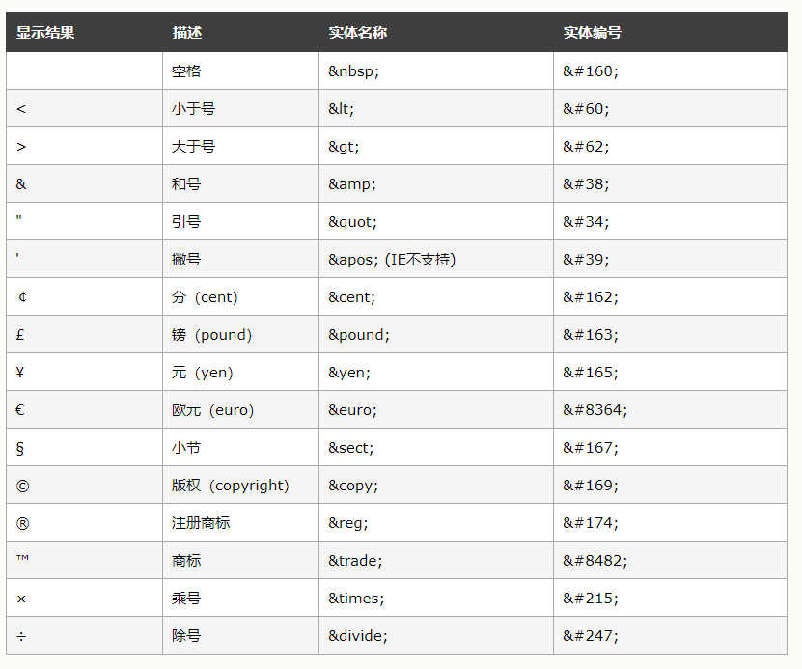
HTML5头部声明 <!DOCTYPE html>

Canvas 和 SVG 都允许您在浏览器中创建图形，但是它们在根本上是不同的。

SVG
SVG 是一种使用 XML 描述 2D 图形的语言。
SVG 基于 XML，这意味着 SVG DOM 中的每个元素都是可用的。您可以为某个元素附加 JavaScript 事件处理器。
在 SVG 中，每个被绘制的图形均被视为对象。如果 SVG 对象的属性发生变化，那么浏览器能够自动重现图形。

Canvas
Canvas 通过 JavaScript 来绘制 2D 图形。
Canvas 是逐像素进行渲染的。
在 canvas 中，一旦图形被绘制完成，它就不会继续得到浏览器的关注。如果其位置发生变化，那么整个场景也需要重新绘制，包括任何或许已被图形覆盖的对象。

Canvas 与 SVG 的比较
下表列出了 canvas 与 SVG 之间的一些不同之处。

Canvas
- 依赖分辨率
- 不支持事件处理器
- 弱的文本渲染能力
- 能够以 .png 或 .jpg 格式保存结果图像
- 最适合图像密集型的游戏，其中的许多对象会被频繁重绘

SVG
- 不依赖分辨率
- 支持事件处理器
- 最适合带有大型渲染区域的应用程序（比如谷歌地图）
- 复杂度高会减慢渲染速度（任何过度使用 DOM 的应用都不快）
- 不适合游戏应用

